**Dr. med. Heiner Müller**

Facharzt für Allgemeinmedizin

Spezielle Schmerztherapie

Palliativmedizin

**Patienteninformation**

**Injektion mit Hyaluron**

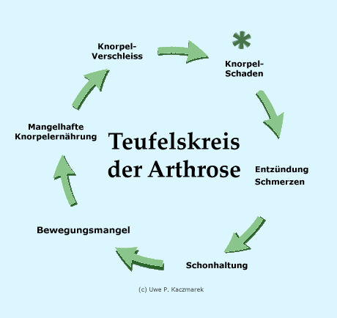**Arthrose – Kniearthrose ( Gonarthrose)**

Arthrose = Abnutzungserscheinung stark belasteter Gelenke

Der Gelenkknorpel wird allmählich abgerieben weniger belastbar und erfüllt nicht mehr seine Funktion. Die in der Gelenkschmiere vorhandenen Substanzen schützen, schmieren und erhalten den Knorpel. Bei der Arthrose erfolgt der Abbau der Gelenkschmiere rascher als die Neuproduktion. Die Gelenkschmiere wird dünnflüssig und verliert ihre schützende Funktion.

**Symptome bei ruhender Arthrose:** Schmerzen (wetterabhängig), Steifigkeitsgefühl, Bewegungseinschränkung (z.B: Probleme in der Hocke zu arbeiten), Häufiges Gelenkknacken, Anlaufschmerz, Gelenkschwellung

**Symptome bei aktiver Arthrose:** starke Gelenkschmerzen (auch in Ruhe), Schwellung, Überwärmung des Gelenks, Akute Entzündung, Schonhaltung

**Ursachen für eine Gonarthrose:** Übergewicht, Bewegungsmangel, Muskuläre Dysbalancen Fortschreitendes Lebensalter, Übermäßig starke Belastung, schwere körperliche Arbeit, familiäre Vorbelastung

**Therapiemöglichkeiten :**

* Bewegungstherapie (Physiotherapie)
* Elektrotherapie
* **Hyaluronsäure- Injektion**

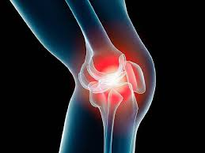

Hyaluron ist kein Arzneimittel, sondern ein Biomechanisches Medizinprodukt, das speziell zur Schmerzbekämpfung von Gelenkerkrankungen entwickelt wurde. Es ist ein Gelenkflüssigkeitsersatz. Hyaluron enthält Hyaluronsäure, die für die zähe Konsistenz der Gelenkschmiere und somit für deren stoßdämpfende und schmierende Wirkung verantwortlich ist.

Durch diese Injektion wird die Gelenkflüssigkeit, die durch die Arthrose im Knie verändert wurde, wieder mit Hyaluronsäure angereichert. Die schmierende und stoßdämpfende Eigenschaft der Gelenkflüssigkeit können so vorübergehend wieder hergestellt werden.

Die Behandlung mit Hyaluron führt zu einer lang andauernden, spürbaren Verbesserung der gestörten Kniegelenkfunktion und zu einer Schmerzreduzierung, die mehr als 6 Monate dauern kann.